**Классный час для 9 класса на тему:**

**«Спорт - альтернатива пагубным привычкам».**

**Если хочешь быть здоров - закаляйся!**

Цель - формировать у учащихся понимание важности физической культуры и спорта для здоровья, мнение о здоровом образе жизни для сохранения здоровья и привить любовь к спорту.

**Ход классного часа.**

**1. Организационный момент. (**Класс разделился на 2 команды, подготовили название, девиз, речевку, эмблему, приветствие жюри).

**Учитель:** Здравствуйте ребята!

Я задам вам вопросы

А вы быстро и дружно

Все вместе отвечайте:

          Таких, что с физкультурой

          Не дружат никогда

          Не прыгают, не бегают,

          А только спят всегда.

Не любят лыжи и коньки

И на футбол их не зови

Раскройте мне секрет

Таких из собравшихся здесь нет?

**Учащиеся:** Нет.

**Ведущий:** Что означает здоровый образ жизни?

Представитель 1 команды: Физическая культура, являясь одной из граней общей культу­ры, во многом определяет поведение человека на производстве, в учебе, в быту, в общении. Развитие физической культуры и спор­та — одно из важнейших слагаемых сильной социальной полити­ки, которая может обеспечить реальное воплощение в жизнь гума­нистических идеалов, ценностей и норм, открыть широкий простор для выявления способностей людей, удовлетворения их интересов и потребностей.

Представитель 2 команды: Здоровый образ жизни — совокупность духовных ценностей и реальных видов, форм и благоприятных для здоровья эффектов дея­тельности по обеспечению оптимального удовлетворения потребно­стей человека. Формирование здорового образа жизни — сложный системный процесс, охватывающий множество компонентов образа жизни со­временного общества и включающий основные сферы и направления жизнедеятельности людей.

Каждый конкурс оценивает жюри.

**Ведущий:** Сегодня мы поговорим о том, как вредные привычки пагубно влияют на наше здоровье. Поговорим об истории развития вредных привычек.

**Представитель команды 1: КУРЕНИЕ**

***Из истории***

Курение табака возникло еще в глубокой древности. Высадившись на берегах Америки Колумб и его спутники увидели туземцев, которые держали во рту пучки дымящейся травы. Во Францию табак попал из Испании, его привез посол Жан Нико в подарок королеве Екатерине Медичи. От фамилии «Нико» произошло слово «никотин».

***Наказания***

В Китае, замеченного в курении ученика ожидает изнурительное наказание – тренировка на велотренажере;

В конце XVI столетия в Англии за курение казнили, а головы казненных с трубкой во рту выставляли на площади;

В Турции курильщиков сажали на кол;

В царствование Михаила Романова за курение полагалась смертная казнь. Всех, у кого найден табак, «надобно пытать и бить на козле кнутом, пока не признается, откуда добыл…»

В нашем гуманном обществе нет таких наказаний, но может быть эти картинки заставят вас задуматься стоит ли начинать (фотографии: легкое здорового человека, легкое курильщика)

**АЛКОГОЛИЗМ**

Алкоголизм, хроническое заболевание, обусловленное систематическим употреблением спиртных напитков. Проявляется физической и психической зависимостью от алкоголя, психической и социальной деградацией, патологией внутренних органов, обмена веществ, центральной и периферической нервной системы. Нередко возникают алкогольные психозы.

**Представитель 2 команды: НАРКОМАНИЯ**

Официальная статистика в отношении наркомании очень тревожна.

В течение последних 6 лет распространенность наркомании среди подростков увеличилась в 10 раз.

Сам термин "наркомания" связан с понятием "наркотик" (от греч. narkotikos- усыпляющий).

Группу наркотиков в узком смысле слова составляют так называемые опиаты – вещества, которые добывают из мака: морфин, кодеин, героин, метадон.

Говоря о наркомании, мы имеем ввиду вещества, формирующие психическую зависимость от их потребления. Таким образом, в настоящее время термин "наркотическое вещество" (наркотик) применяется по отношению к тем ядам или веществам, которые способны вызвать эйфоризирующее, снотворное, болеутоляющее или возбуждающее действие.

Согласно международному принятому определению, наркомания - это нарушение психики, заключающееся в сильном желании принять определённое вещество (или вещество из определённой группы) в ущерб другим видам деятельности и упорное продолжение использования вещества несмотря на пагубные последствия. Синонимом термина наркомания является понятие "зависимость".

**Учитель:** А сейчас я вам предлагаю разбиться на 2 команды. Так как у нас речь идёт о здоровом образе жизни, то сейчас каждая команда примет участие в нескольких конкурсах. Выигрывает та команда, которая правильно ответит на все вопросы.

**Конкурсы для команд:**

**Конкурс «Анаграммы»**

Капитаны команд выходят и получают листочки и карандаши. На листочках записаны в разном порядке буквы. Нужно собрать слово, связанное со здоровьем.

Кто быстрее?

**ЗКУЛЬФИТРАУ** – физкультура

**ДКАЗАРЯ** – зарядка

**ЛКАЗАКА** – закалка

**ЕНГИАГИ** – гигиена

**ЛКАПРОГУ**  – прогулка

**Конкурс «Ребусы»**

Капитаны получают листочки с ребусами. Они уходят в команды и обсуждают ответ (Слова: спорт, здоровье, вода, правила).

-Сегодня мы проведём викторину «Мы за здоровый образ жизни». И мне нужны честные, смелые, ловкие и умелые ребята, умеющие постоять за себя и друга в беде не оставить.

-А кто скажет, что значит здоровый образ жизни?

-Это соблюдение всех правил, норм для поддержания хорошего здоровья.

**Конкурс «Художники».**

Каждая команда получает лист ватмана, на котором она должно отобразить, как члены команды понимают следующие слова «Я выбираю спорт как альтернативу пагубным привычкам».

Работы команд демонстрируются всем учащимся. Выигрывает та команда, которая смогла наиболее точно отразить смысл данных слов.

**Учитель:** Быть здоровым — естественное желание каждого человека. Здоровье — понятие не только биологическое, но и социальное. Хорошее здоровье — это радостное восприятие жизни, высокая трудоспособность. В нашей стране здоровье каждого человека. Для сохранения и поддержания здоровья людей важное значение имеют условия труда, прожиточный минимум, образ жизни, состояние здравоохранения. Все эти условия жизни людей определяются социальным строем общества. Школьники, систематически занимающиеся спортом, физически более развиты, чем их сверстники, которые не занимаются спортом. Они выше ростом, имеют больший вес и окружность грудной клетки, мышечная сила и жизненная емкость легких у них выше. (Жизненная емкость легких — наибольший объем выдохнутого воздуха после наиболее глубокого вдоха.) Рост юношей 16 лет, занимающихся спортом, в среднем 170,4 см, а у остальных он равен 163,6 см, вес соответственно — 62,3 и 52,8 кг. Занятия физкультурой и спортом тренируют сердечно-сосудистую систему, делают ее выносливой к большим нагрузкам. Физическая нагрузка способствует развитию костно-мышечной системы. Утренняя гимнастика, уроки физкультуры, занятия в спортивных секциях, подвижные игры и спортивные развлечения, туризм — все это укрепляет здоровье и предохраняет организм от заболеваний. Есть еще одна очень важная сторона физического воспитания — закаливание. Специальными исследованиями доказано, что закаленные дети значительно реже болеют гриппом, ангиной, катарами верхних дыхательных путей, чем незакаленные. Воздушные и солнечные ванны и водные процедуры (обтирание, обливание, душ, купание) предохраняют организм от различных заболеваний, особенно простудных. Но прежде всего, нужно посоветоваться с врачом. Утренняя гигиеническая гимнастика - физические упражнения, выполняемые утром после сна и способствующие ускоренному переходу организма к бодрому работоспособному состоянию. Во время сна центральная нервная система человека находится в состоянии своеобразного отдыха от дневной активности.

**Ведущий:** Команды по очереди задают вопросы друг другу (учащиеся заранее готовят вопросы и ответы к ним).

Побеждает та команда, которая даст больше правильных ответов.

**Примерный перечень вопросов.**

**1.**Назовите средства закаливания. (Солнце, воздух, вода) **2.** Приведите примеры общих закаливающих процедур. (Душ, купание, загорание.) **3.** Приведите пример местных закаливающих процедур. (Ходьба босиком, умывание холодной водой и т. д.)

**4.**Какие процедуры можно принимать, не выходя из дома? (Солнечные и воздушные ванны при открытом окне). **5.**Как влияют занятия физкультурой на процесс закаливания? (Положительно.) **6.** В каком возрасте можно начинать закаливание? (С рождения.) **7.** Как умение одеваться может помочь закаливанию? (Одежда должна соответствовать сезону года, нельзя кутаться, но и нельзя ходить зимой без шапки и куртки, а в тёплом помещении ни в коем случае нельзя находиться в тёплой одежде.) **8**. Можно ли соревноваться в закаливании? (Нет, у каждого - свой ритм и график.) **9**. Почему могут быть опасны для здоровья консервированные продукты? (Можно отравиться ботулином) **10**.Несколько приемов удаления нитратов из овощей. (Вымачивание, отваривание, маринование) **11**.Среди них в табачном дыму содержится аммиак, ацетон, пропилен, никотин, пиридин и другие вещества. Назовите вещество, вызывающее привыкание к курению. (Никотин) **12**.Сколько процентов вредных веществ получает пассивный курильщик? (50%) **13.**Водопроводную воду перед употреблением лучше отстаивать. Почему? (Чтобы избавиться от хлора, который улетучивается через 2 часа) **14**.Назовите принципы закаливания – три П. (Постоянно, последовательно, постепенно) **15**.Какая поговорка учит нас правильному режиму питания? (Завтрак съешь сам, обед раздели с другом, ужин отдай врагу) **16.**Сколько часов в сутки должен спать человек? (ребенок - 10-12 часов, подросток – 9-10 часов, взрослый – 8 часов) **17**.Какими видами спорта следует заниматься для формирования осанки? (Плавание, гимнастика, легкая атлетика)

Жюри подводит итоги конкурсов. Награждение победителей.

**Учитель и ведущий:**

**Желаем вам:**

* Никогда не болеть;
* Правильно питаться;
* Быть бодрыми;
* Вершить добрые дела.
* Заниматься спортом!

**В общем, вести здоровый образ жизни!**

**Приложение 1**

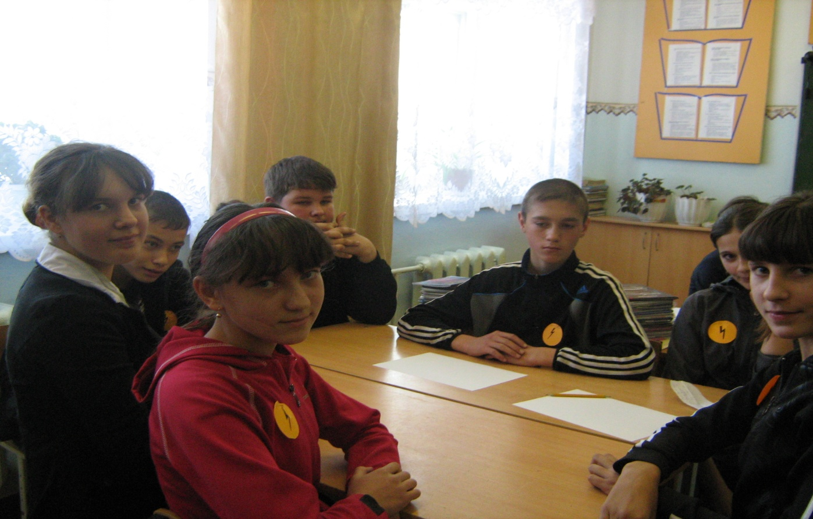

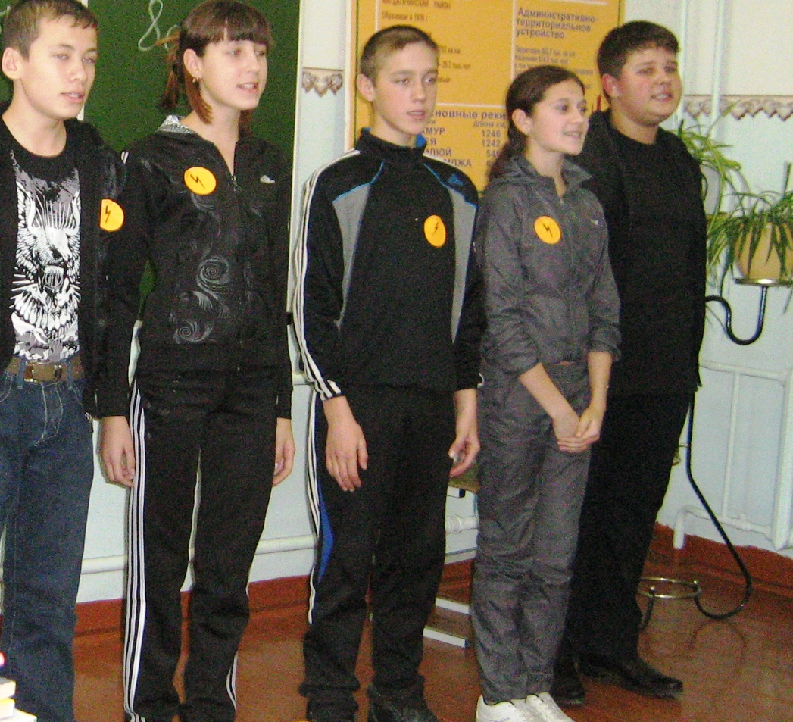

**Приложение 2**

